附件2
公路水运建设项目“平安工程”冠名牌匾样式图
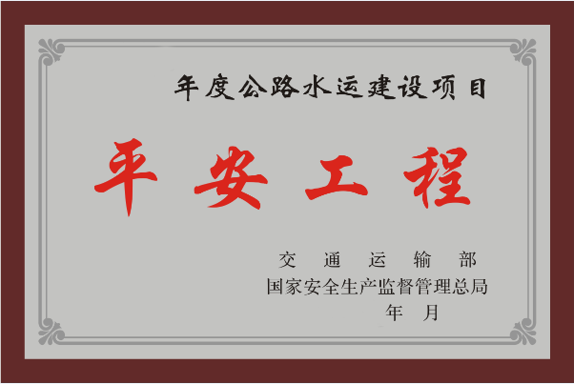

牌匾尺寸：60cm×40cm
牌匾材质：木托不锈钢腐蚀文字

